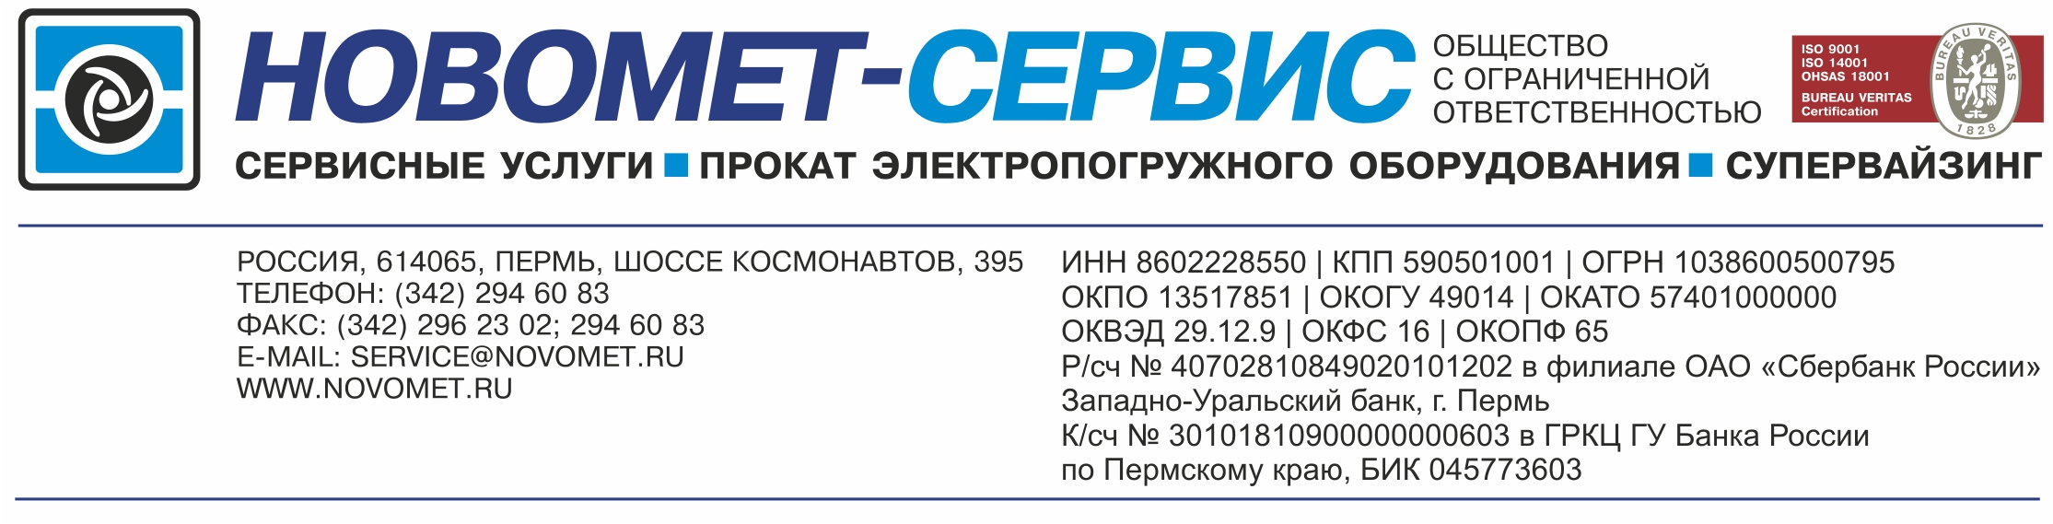

Уважаемые господа!

ООО «Новомет-Сервис» (далее по тексту Заказчик) приглашает Вас пройти предварительную квалификацию и направить коммерческие предложения на оказание услуг по транспортному обслуживанию на период с 01.05.2016 по 31.12.2016 гг.:

- Лот №1: «Оказание транспортных услуг для ОП «Новомет-Нефтеюганск» (Тюменская область, ХМАО-Югра)»

В связи с этим ООО «Новомет-Сервис» в период со 11.03.16г. по 18.03.16г. проводит предварительную квалификацию претендентов и принимает коммерческие предложения по предоставлению данных услуг.
Обращаем Ваше внимание, что ООО «Новомет-Сервис» будет рассматривать заявки на неполный объем услуг.

Требования по предоставлению транспортных услуг:
- В соответствии с заявками Заказчика подавать исправный транспорт в состоянии, пригодном для транспортного обслуживания Заказчика, заправленный ГСМ, с обученным и проинструктированным персоналом, прошедшим предрейсовый медосмотр.
- Транспорт должен быть полностью укомплектован согласно Правилам дорожного движения, соответствующих Правил технической эксплуатации, инструкций заводов-изготовителей. Весь транспорт должен быть оборудован ремнями безопасности.

Стоимость транспортных услуг должна в себя включать:
- Обеспечение техники необходимым количеством ГСМ для выполнения запланированного объема работ;
- Проведение техобслуживания и ремонта, страхования, ежедневного контроля над техническим состоянием автотранспортных средств и медицинского освидетельствования экипажа;
Объем услуг указан в Приложении №1 к данному письму.

Заказчик оставляет за собой право акцептовать любое из поступивших предложений, либо не акцептовать ни одно из них. При акцепте предпочтение будет отдано предложению, содержащему наименьшую цену, либо иные, более предпочтительные условия. Цены, указанные в оферте, не подлежат увеличению до 31 декабря 2016 г. В течение всего срока оказания услуг Заказчик имеет право в одностороннем порядке изменить объемы транспортных услуг.
Настоящее предложение, ни при каких обстоятельствах не может расцениваться как публичная оферта или конкурс. Соответственно Заказчик, не несет какой бы то ни было ответственности за отказ заключить договор с лицами, обратившимися с предложением заключить сделку.
Просим Вас, направить в адрес ООО «Новомет-Сервис» коммерческое предложение в срок до 15.00 часов 18.03.2016г. с указанием возможного объема транспортных услуг, а также стоимости транспортного обслуживания 1 единицей техники за 1 час заказным письмом или в электронном виде по указанным ниже адресам:

ООО «Новомет-Сервис»  614065, г.Пермь,  шоссе Космонавтов, д. 395 | тел. +7 (342) 299-75-34  факс +7 (342) 294-60-83 | e-mail: pestereva.da@novomet.ru

Предложения представленные позже указанного срока к рассмотрению не принимаются.

Приложения:
- Приложение №1. Объемы транспортных услуг на 2016 год.
- Приложение №2. Форма коммерческого предложения.

